具体实施方式
实施例一
原料采用粒度为5-3mm的电熔镁铝尖晶石砂40wt％，粒度为4-2mm的电熔镁铝尖晶石砂20wt％，粒度为1-0mm的电熔镁率尖晶石砂10wt％，粒度150目的电熔镁铝尖晶石砂10wt％，粒度250的电熔镁铝尖晶石砂细粉15wt％，粒度250目的脱硅氧化锆微粉2wt％，粒度250目的氧化铁微粉2wt％，粒度250目的氧化钙微粉1wt％。把以上原料先加入大颗粒，再加入已调好的结合剂1.6wt％，再依次加入细颗粒、细粉、微粉，湿碾8分钟。采用液压300MPa压力，保持60s时间成形。自然干燥48h后，推入120℃干燥窑内保温48h。于1560℃保温4h烧成。
制成后的再结合镁铝尖晶石砖主晶相为镁铝尖晶石、镁锆共晶体、铁铝酸钙，主要化学成分有：MgO含量26.8wt％、Al2O3含量65.8wt％等、ZrO2含量1.98wt％、Fe2O3含量2.58wt％、CaO含量1.87wt％、SiO2含量0.83wt％。其性能指标如表2：
表2 实例一的镁了尖晶石砖性能

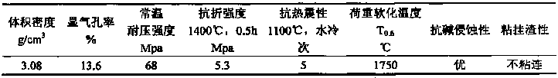
实施例二
原料采用粒度为5-3mm的电熔镁铝尖晶石砂30wt％，粒度为4-2mm的电熔镁铝尖晶石砂30wt％，粒度为1-0mm的电熔镁率尖晶石砂15wt％，粒度150目的电熔镁铝尖晶石砂10wt％，粒度250的电熔镁铝尖晶石砂细粉10wt％，粒度250目的脱硅氧化锆微粉3wt％，粒度250目的氧化铁微粉1wt％，粒度250目的氧化钙微粉1wt％。把以上原料先加入大颗 粒，再加入已调好的结合剂1.3wt％，再依次加入细颗粒、细粉、微粉，湿碾10分钟。采用液压400MPa压力，保持60s时间成形。自然干燥24h后，推入160℃干燥窑内保温48h。于1710℃保温5h烧成。
制成后的再结合镁铝尖晶石砖主晶相为镁铝尖晶石、镁锆共晶体、铁铝酸钙，主要化学成分有：MgO含量37.4wt％、Al2O3含量56.3wt％等、ZrO2含量3.00wt％、Fe2O3含量1.16wt％、CaO含量1.57wt％、SiO2含量0.52wt％。其性能指标如表3：

表3 实例二的镁铝尖晶石砖性能
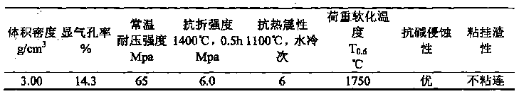
实施例三
原料采用粒度为5-3mm的电熔镁铝尖晶石砂35wt％，粒度为4-2mm的电熔镁铝尖晶石砂25wt％，粒度为1-0mm的电熔镁率尖晶石砂8wt％，粒度150目的电熔镁铝尖晶石砂15wt％，粒度250的电熔镁铝尖晶石砂细粉14wt％，粒度250目的脱硅氧化锆微粉1wt％，粒度250目的氧化铁微粉1wt％，粒度250目的氧化钙微粉1wt％。把以上原料先加入大颗粒，再加入已调好的结合剂1.5wt％，再依次加入细颗粒、细粉、微粉，湿碾12分钟。采用摩擦压砖机成形。自然干燥24h后，推入110℃干燥窑内保温48h。于1640℃保温4烧成。
制成后的再结合镁铝尖晶石砖主晶相为镁铝尖晶石、镁锆共晶体、铁铝酸钙，主要化学成分有：MgO含量32.5wt％、Al2O3含量62.7wt％等、ZrO2含量1.01wt％、Fe2O3含量1.36wt％、CaO含量1.44wt％、SiO2含量0.72wt％。其性能指标如表4：
表4 实例三的镁铝尖晶石砖性能
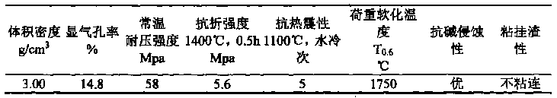
实施例四
原料采用粒度为5-3mm的电熔镁铝尖晶石砂30wt％，粒度为4-2mm的电熔镁铝尖晶石砂35wt％，粒度为1-0mm的电熔镁率尖晶石砂10wt％，粒度150目的电熔镁铝尖晶石砂 10wt％，粒度250的电熔镁铝尖晶石砂细粉11wt％，粒度250目的脱硅氧化锆微粉2wt％，粒度250目的氧化铁微粉2wt％，粒度250目的氧化钙微粉0wt％。把以上原料先加入大颗粒，再加入已调好的结合剂1.5wt％，再依次加入细颗粒、细粉、微粉，湿碾12分钟。采用桑德压砖机成形。自然干燥48h后，推入110℃干燥窑内保温48h。于1600℃保温4h烧成。
制成后的再结合镁铝尖晶石砖主晶相为镁铝尖晶石、镁锆共晶体、铁铝酸钙，主要化学成分有：MgO含量32.6wt％、Al2O3含量61.2wt％等、ZrO2含量2.11wt％、Fe2O3含量2.52wt％、CaO含量0.67wt％、SiO2含量0.66wt％。其性能指标如表5：
表5 实例四的镁铝尖晶石砖性能
